Domingo 6º TO A.

|  |
| --- |
| **Frenar la desigualdad está en tus manos (Manos unidas. Campaña contra el hambre** |



¡Buenos días/ Buenas tardes, Buenas noches, Señor!

En cualquier momento es bueno pararse para tomar conciencia de que vienes conmigo y tienes algo que decir, que tenemos algo que compartir… y esto es vida.

Así que aquí estoy dispuesto a conversar con el amigo que me ama pues se que escuchar tu palabra y ponerla en práctica es lo propio de tu familia. Y lo hago “En el nombre del Padre y del Hijo y del Espíritu Santo”.

[www.youtube.com/watch?v=324uyU213Fw](http://www.youtube.com/watch?v=324uyU213Fw) JESÚS ESTOY AQUÍ

|  |  |  |
| --- | --- | --- |
| Jesús, estoy aquí  Jesús, que esperas de mí  Mis manos están vacías  Que puedo ofrecerte  Solo sé, que quiero ser diferente  Jesús, estoy aquí | Jesús, que esperas de mí  Mis ojos deberán mirarte  Quisiera poder enfrentarte  Amar, como tu amas  Sentir, como tú sientes  Mirar, a través de tus ojos Jesús | Contigo mi camino es difícil  Me pides abrir un nuevo horizonte  En la soledad de mi noche.  No, no puedo abandonarte  Jesús en mi penetraste  Me habitaste, triunfaste  Y hoy vives en mí |

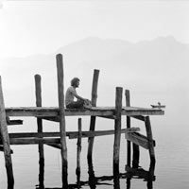

*Por tu bondad, Señor y Hermano Jesús, concédeme escuchar tu Palabra con el corazón abierto y con todo mi ser orientado a Ti.*

*Haz que sea luz en el caminar de nuestra vida, fortaleza en la lucha diaria, brújula a la hora de elegir caminos, nuestro gozo en los sinsabores de nuestro caminar.*

**Lectura del santo Evangelio según San Mateo 5, 17-‑37**

En aquel tiempo, dijo Jesús a sus discípulos: No creáis que he venido a abolir la Ley y los Profetas: ***no he venido a abolir, sino a dar plenitud***.  En verdad os digo que antes pasarán el cielo y la tierra que deje de cumplirse hasta la última letra o tilde de la ley.  El que se salte uno solo de los preceptos menos importantes y se lo enseñe así a los hombres será el menos importante en el reino de los cielos. Pero quien los cumpla y enseñe será grande en el reino de los cielos.  Porque os digo que ***si vuestra justicia no es mayor*** *que la de los escribas y fariseos, no entraréis en el reino de los cielos.*

Habéis oído que se dijo a los antiguos: “**No matarás**”, y el que mate será reo de juicio. ***Pero yo os digo***: *todo el que se deja llevar de la cólera contra su hermano será procesado.* Y si uno llama a su hermano “imbécil”, tendrá que comparecer ante el Sanedrín, y si lo llama “necio”, merece la condena de la gehenna del fuego.  Por tanto, si cuando vas a presentar tu ofrenda sobre el altar, te acuerdas allí mismo de que tu hermano tiene quejas contra ti, deja allí tu ofrenda ante el altar y vete primero a reconciliarte con tu hermano, y entonces vuelve a presentar tu ofrenda.  Con el que te pone pleito procura arreglarte enseguida, mientras vais todavía de camino, no sea que te entregue al juez y el juez al alguacil, y te metan en la cárcel.  En verdad te digo que no saldrás de allí hasta que hayas pagado el último céntimo.

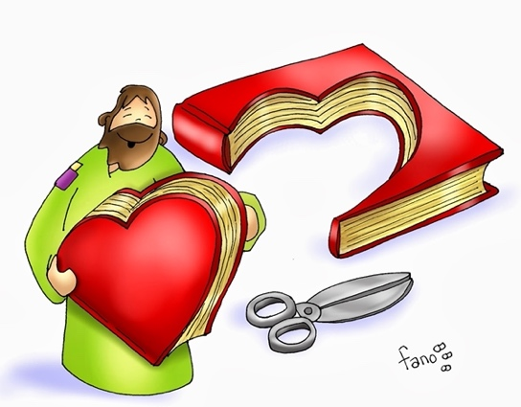Habéis oído que se dijo: **“No cometerás adulterio**”.  ***Pero yo os digo***: todo el que mira a una mujer deseándola, ya ha cometido adulterio con ella en su corazón.  Si tu ojo derecho te induce a pecar, sácatelo y tíralo. Más te vale perder un miembro que ser echado entero en la gehenna.  Si tu mano derecha te induce a pecar, córtatela y tírala, porque más te vale perder un miembro que ir a parar entero a la gehenna.  Se dijo: “El que repudie a su mujer, que le dé acta de repudio”.  Pero yo os digo que si uno repudia a su mujer —no hablo de unión ilegítima— la induce a cometer adulterio, y el que se casa con la repudiada comete adulterio.

También habéis oído que se dijo a los antiguos: “**No jurarás en falso**” y “Cumplirás tus juramentos al Señor”.  ***Pero yo os digo*** que no juréis en absoluto: ni por el cielo, que es el trono de Dios;  ni por la tierra, que es estrado de sus pies; ni por Jerusalén, que es la ciudad del Gran Rey.  Ni jures por tu cabeza, pues no puedes volver blanco o negro un solo cabello.  Que vuestro hablar sea sí, sí, no, no. Lo que pasa de ahí viene del Maligno.

[www.youtube.com/watch?v=GnV78j8WDQg](http://www.youtube.com/watch?v=GnV78j8WDQg)

***Para mejor comprender el texto***:

*Estamos en el marco del “Sermón de la Montaña”. Si tenemos presente que el escrito es para una comunidad de judíos convertidos tiene sentido el presentar a Jesús en sintonía con la ley de Moisés pero invitándonos a no quedarnos en una lectura de mínimos, sino yendo hasta el fondo, pues no se trata de vivir en los mínimos sino de tratar de vivir desde el corazón de Dios.*

*Aparece aquí una idea muy querida de Mateo: “dar plenitud”. Toda la Biblia nos habla de este “dar cumplimiento” como un proceso de avance, pues el reino avanza aunque sea lentamente. Los primeros mandamientos eran balizas que marcaban los mínimos para que la vida en sociedad fuese posible; y a lo largo de los años fueron completando la ley. Y Jesús se inscribe en esta progresión. Se os dijo, pero os digo. A la vez que se coloca sobre Moisés y nos indica que hay que ir más lejos, gracias a la puesta en práctica del amor que es la auténtica sabiduría. Se trata de asemejarnos al corazón de Dios. Curiosamente (¿) lo que Jesús renueva tiene que ver con las relaciones entre nosotros. Y así supera la sabiduría de los que dominan el mundo y que lo destruyen con su sabiduría tecnocrática, productivista.*

*Vuelve a aparecer el proyecto de Dios de una fraternidad universal y nos insiste en que cada uno de los esfuerzos que hagamos en esta línea posibilita el cumplimiento del plan de Dios. No basta con decir “venga tu Reino” sino que somos llamados a contribuir en su llegada.*

**Para escuchar esta palabra** que puede resultar “dura o compleja”:

1. El ambiente dominante. Con bastante *inseguridad (*en todos los

ámbitos de la vida, también en el religioso) y con una sociedad que legisla todos los ámbitos de la vida…. aflora no sólo “*el miedo a la libertad*”, sino también unas *actitudes “penalistas*” –hay que actuar de cierta manera por si la ley nos coge en falta y nos penaliza-.

¿Mi vida cristiana está “contaminada” por ese ambiente? ¿Y en general la vida de mis hermanos en la fe está dominada por estas actitudes? Piensa un momento en ello, *analiza tu realidad personal y la de quienes nos llamamos cristianos.* ¿Miedosos/segurolas? ¿Legalistas?

1. ¿No es buena noticia que cada uno de los pasos de plenitud que da el

Maestro (y que su vida ratifica) son pasos que tienen que ver con una “mejora” (fruto del amor) en las relaciones entre nosotros…. en el camino hacia la construcción de la fraternidad? ¿No es así nuestra justicia mayor que la de los fariseos y por lo mismo más próxima al Reino?

1. Será bueno pedir al Señor esa sabiduría, fruto del Espíritu, que nos

aleje del “legalismo”, del mero cumplimiento de las normas como medio para lograr la salvación.

Recuerdo a Pablo que dice a los gálatas *“Antes de que llegara la fe 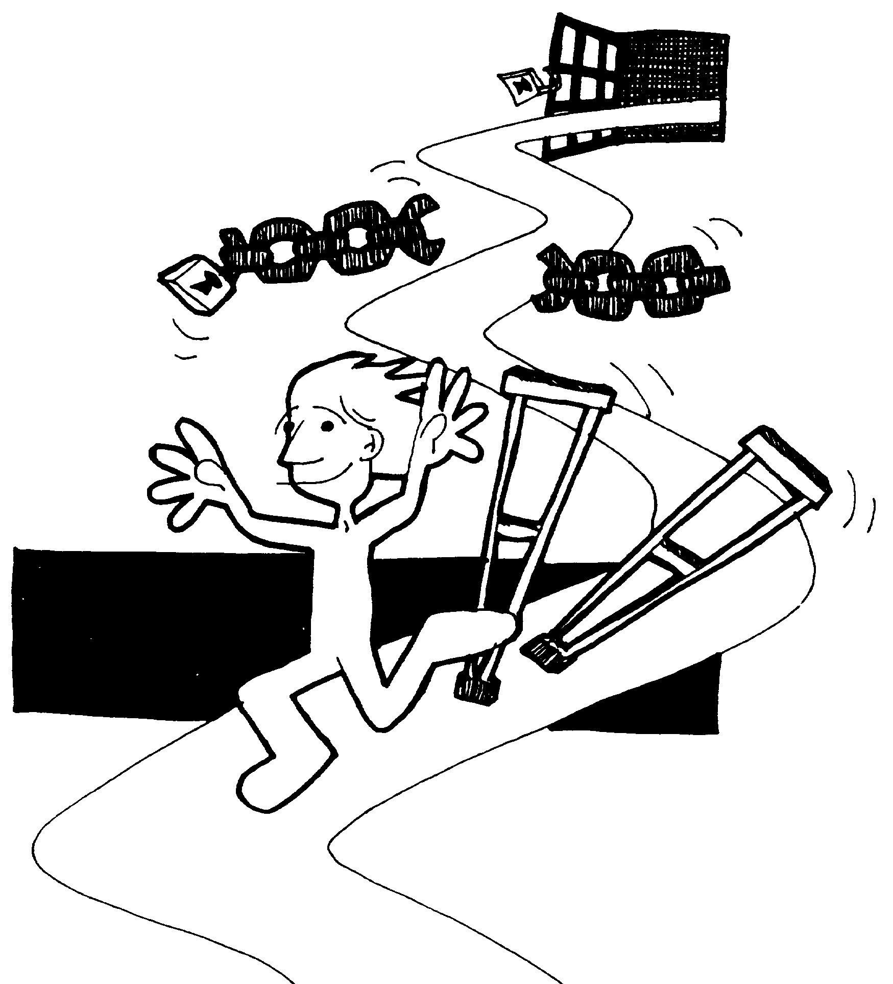éramos prisioneros, custodiados por la ley hasta que se revelase la fe futura De modo que esta ley era nuestro ayo hasta que viniera el Mesías y recibiéramos la justicia por la fe; al llegar la fe ya no dependemos del ayo (1ª Gal 3,23-25) “Vosotros hermanos habéis sido llamados a la libertad, pero no vayáis a tomar la libertad como estímulo del instinto, antes bien, serviros mutuamente por amor… si os guía el Espíritu no estáis sometidos a la ley…si vivimos por el Espíritu sigamos al Espíritu…” (1ª Gal 5,13.18. 25)*

1. Trato de recapitular lo sentido, las llamadas

percibidas durante este rato, desde la tensión que puedo vivir entre cumplimiento de la ley y vivencia del Evangelio según el Espíritu…. Quizás me ha hecho sentir dolor, pena… también al contemplar mi entorno… pero me he dejado interpelar, me he sentido llamada a acoger, a otra por el evangelio… aunque descubro en mí brotes de servidumbre, de relaciones contaminadas por una educación legalista y que busca “comprar seguridades” (qué hay en mí de vivir en función del mérito?)………

[www.youtube.com/watch?v=nNL9Lole-iE](http://www.youtube.com/watch?v=nNL9Lole-iE)

1. ¿Con qué me quedo de todo este tiempo? ¿Qué llevo para mejorar la

calidad de mi vida? ¡Espíritu santo se mi luz!

Si vivimos según el Espíritu y no la ley

otros son nuestros intereses vitales

nos mueven otros valores y otras metas,

son otras las realidades que nos seducen

pues no queremos una vida "de todo a cien".

SI VIVIMOS SEGÚN EL ESPÍRITU.

Si vivimos según el Espíritu,

otro aire, otra fuerza,

otra esperanza, otro horizonte hijo de la libertad

nos alienta y arrastra, nos sostiene y entusiasma,

va Dios mismos en nuestro mismo caminar y el camino estalla en el horizonte.

SI VIVIMOS SEGÚN EL ESPÍRITU.